7. feladat
HP 655 Notebook
Tulajdonságok:
- Típus: Notebook
- Kijelző: 15.6" WXGA HD LED MATT (1366x768), AntiGlare
- Processzor: AMD E1-1200 (1.4GHz, 1MB L2 cache, 64-bit, 18W) - 2 magos
- Memória: 2GB (1x2GB) DDR3, 1600Mhz
- Merevlemez: 320GB, 5400rpm, SATAII
- Optikai meghajtó: DVD Super Multi Dual-Layer
- Videókártya: AMD Radeon HD7310M
- WiFi: 802.11b/g/n
- Kártyaolvasó: 2 in 1 (SD, MMC)
- Interfész: 3xUSB2.0, 1xHDMI, 1xRJ45(10/100/1000Mbps), 1xVGA, 1xsztereó fejhallgató kimenet, 1xsztereó mikrofon bemenet
- Webkamera: Beépített + Mikrofon
- Akkumulátor: 6 cellás, 47Whr (Üzemidő: 6 óra)
- Op. rendszer: Linux
- Tömeg: 2.45 kg
Bolt linkje: http://www.bemutatoterem.net/Termek/hp-655-fekete-amd-e1-1200-2gb-320gb-radeon-hd7310m-15-6-hd-led-linux-b6m62ea-notebook-laptop-p100008.html
84 900 Ft
Processzor alternatíva: AMD A4 3300 (FM1) BOX processzor http://www.pcdiszkont.hu/5297/amd-a4-3300-fm1-box-processzor 9093 Ft
Memória alternatíva: Kingmax 1 GB DDR3 http://www.pcdiszkont.hu/2883/kingmax-1gb-1333mhz-ddr3-so-dimm-ram 2145 Ft
Kijelző alternatíva: Acer 18,5” V193HQLHB LED monitor http://www.pcdiszkont.hu/15625/acer-18-5-v193hqlhb-led-monitor 26632 Ft
Tárolóegység alternatíva: Kingston SSDNow 32GB mSATA http://www.pcdiszkont.hu/5640/kingston-ssdnow-32gb-msata-belso-solid-state-drive 12179 Ft
Videókártya alternatíva: Gigabyte GF 210GT TurboCache 1 GB GDDR3 (512 MB) http://www.pcdiszkont.hu/5187/gigabyte-gf-210gt-turbocache-1gb-gddr3-512mb-64-bit-d-sub-hdmi-dvi-pcie- 7366 Ft
Összesen: 57415 Ft
8. feladat
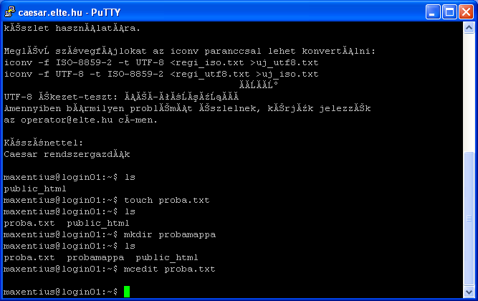
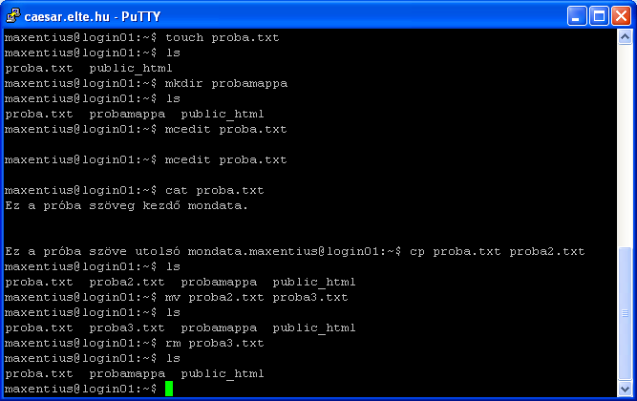
9. feladat
Windows (8)
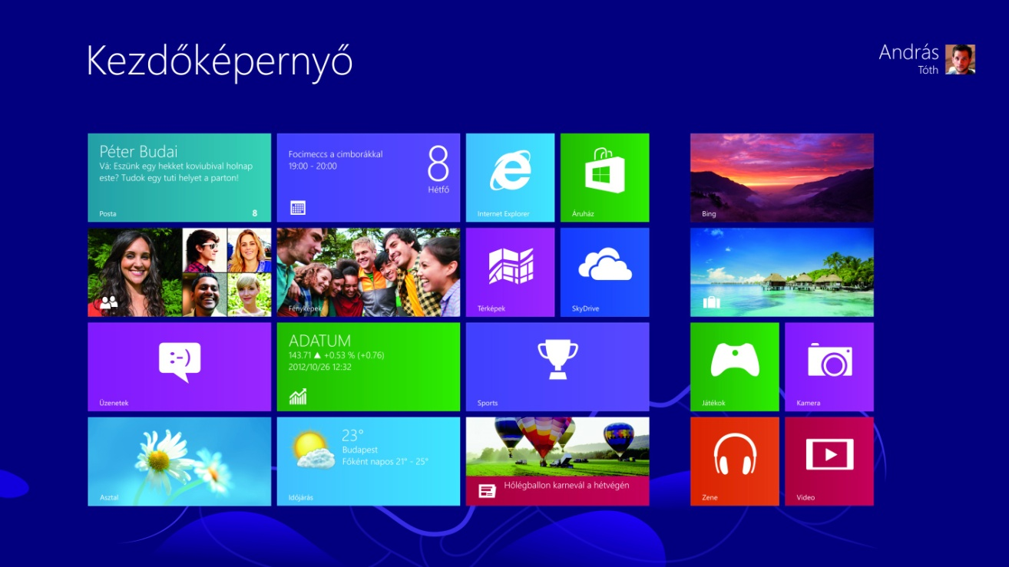
Linux (Ubuntu 12.10)
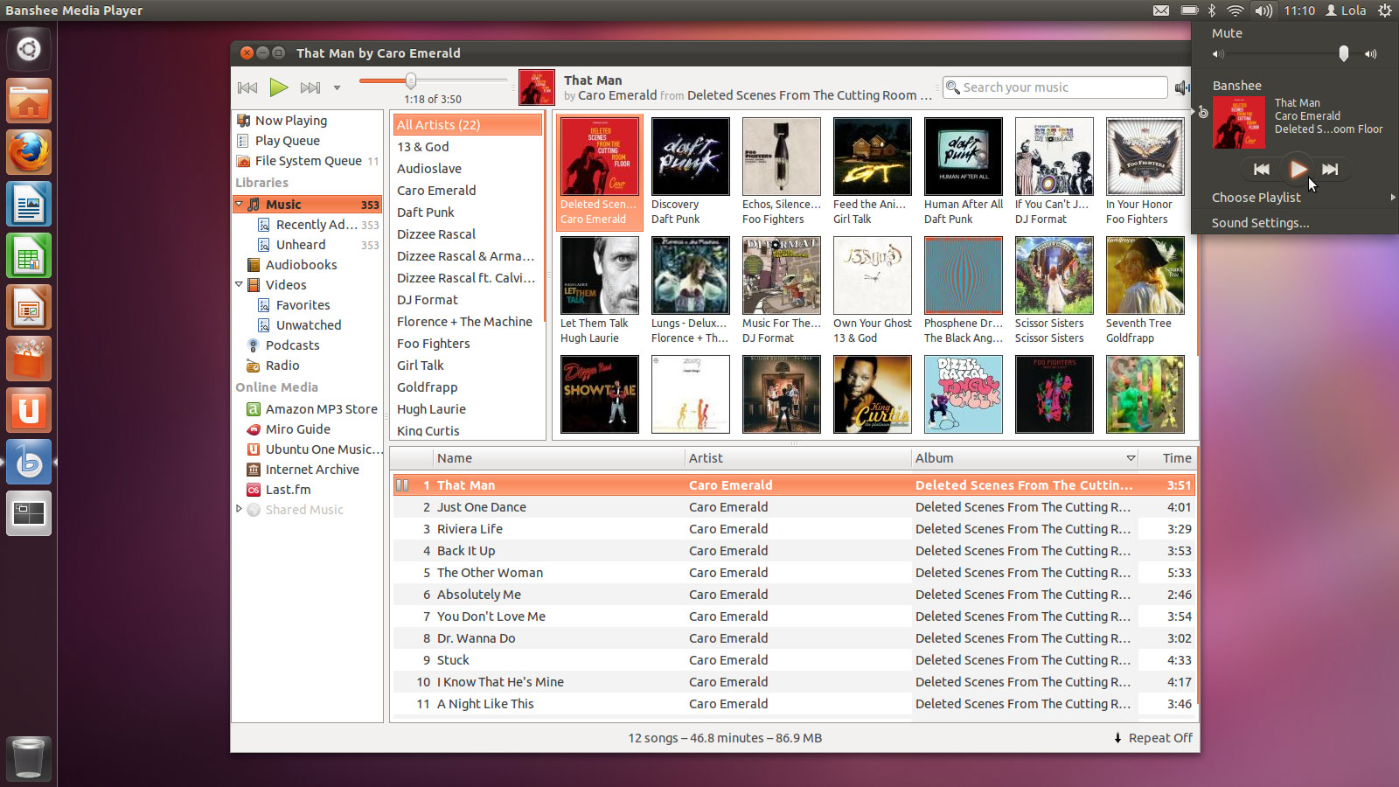
Mac OS X (10.8 Mountain Lion)
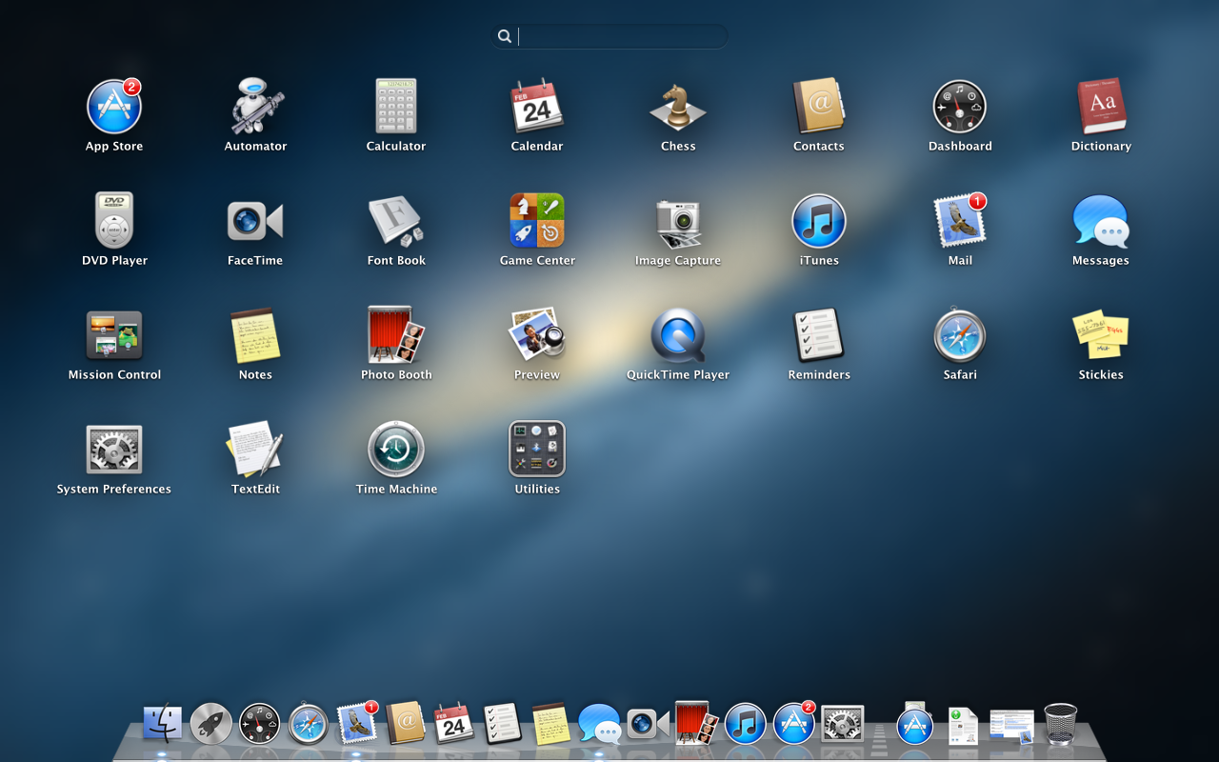
Android (4.2.2 Jelly Bean)
